Agent Ops
功能 | 截图/demo
【评测】评测任务badcase归因：在分析报告中，可添加badcase 分析  - 对某个分析对象 badcase 进行筛选过滤  - 通过智能分类功能对 case的问题原因进行识别标注 | 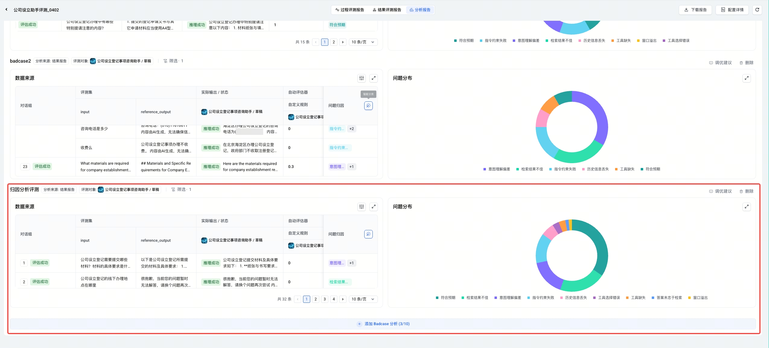  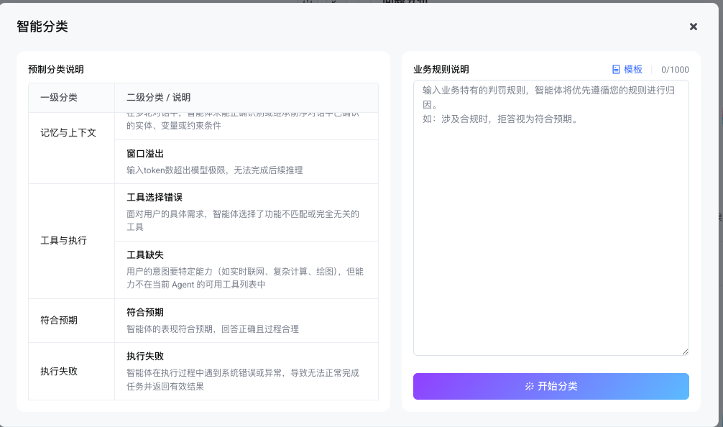
【数据】Agent标注支持选择多模态数据  - 支持多模态数据入参 | 

